**不同水体识别系统设计与实现**

**用**

**户**

**使**

**用**

**手**

**册**

**石河子大学信息科学与技术学院**

**二○二二年五月二十八日**

目 录

1. 系统介绍 1

2. 系统运行环境 2

2.1. 服务器最低要求 2

2.2. 前端主要依赖及版本要求 2

2.3. 后端主要依赖及版本要求 2

3. 系统安装与配置 2

4. 用户操作指南 2

# 系统介绍

图像识别技术最早被提出在上世纪四十年代，但自提出以来直到九十年代，人们将神经网络和支持向量机相结合，才进一步促进了图像识别技术的发展，这使图像识别技术有了更加广泛的应用空间。计算机水体识别技术，是利用计算机对图像进行处理、分析和理解，以识别各种不同模式的水体的技术，是应用深度学习算法实现图像识别的一种实践应用。

本设计旨在实现一个前后端分离的可二次开发的系统，通过用户信息处理、用户仓库处理、数据采集、不同水体提取、和算法评价等模块，实现不同水体识别系统。

通过选用合理的模型，可以完成水体的模式识别和评价工作，通过与模型低耦合的系统设计，使识别系统可以适配多种算法模型，进而实现不同水体识别系统。实现初期，选用实现简单的深度学习模型，完成系统的功能性测试，而后可根据用户反馈不断迭代。系统设计采用Web应用B/S结构实现，简化系统开发、维护和使用；前端选用Vue框架实现前后端分离的组件化编程，后端采用Java语言开发，使用Spring Boot框架，整合MyBatis、Junit等其他开源框架，完成系统功能的实现。

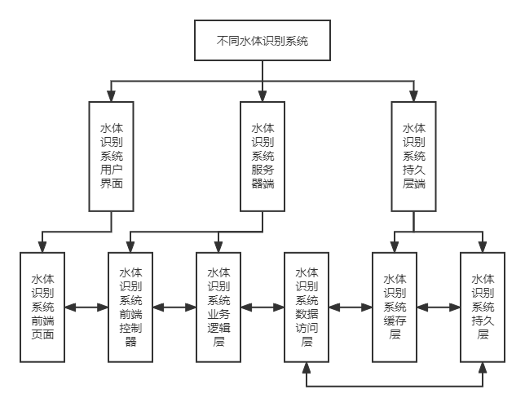

图 1‑1 不同水体识别系统设计思路图

# 系统运行环境

## 服务器最低要求

操作系统版本：CentOS 8.2 64bit

规格：通用入门型 | t6.large.1 | 2vCPUs | 2GiB

硬盘：高IO  |  40 GiB

## 前端主要依赖及版本要求

Node.js：16.13.2

Vue-cli：5.0.1

Axios：0.26.1

Element-ui：2.15.6

Vue-router：3.5.3

Vuex：3.6.2

## 后端主要依赖及版本要求

Spring framework：2.6.4

MySQL：8.0.28

MyBatis：2.2.2

commons-io：2.11.0

commons-fileupload：1.4

io.jsonwebtoken：0.9.1

Redis：3.2.1

YOLOv5：6.1

# 系统安装与配置

直接将Docker镜像部署在服务器上即可。

# 用户操作指南

进入门户网站首页，出现登录界面。

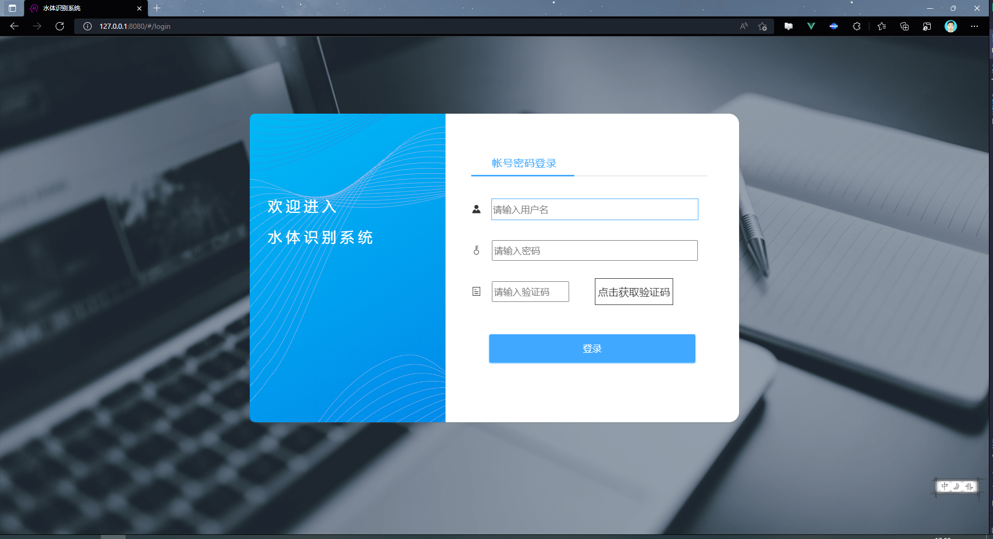

图 4‑1 用户登录界面

输入用户名、密码和验证码进行登录。

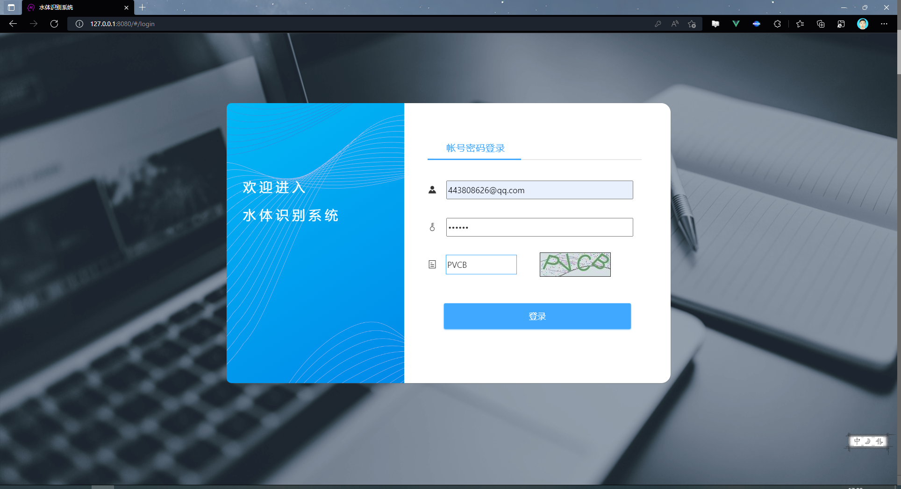

图 4‑2 输入界面

进入主页。

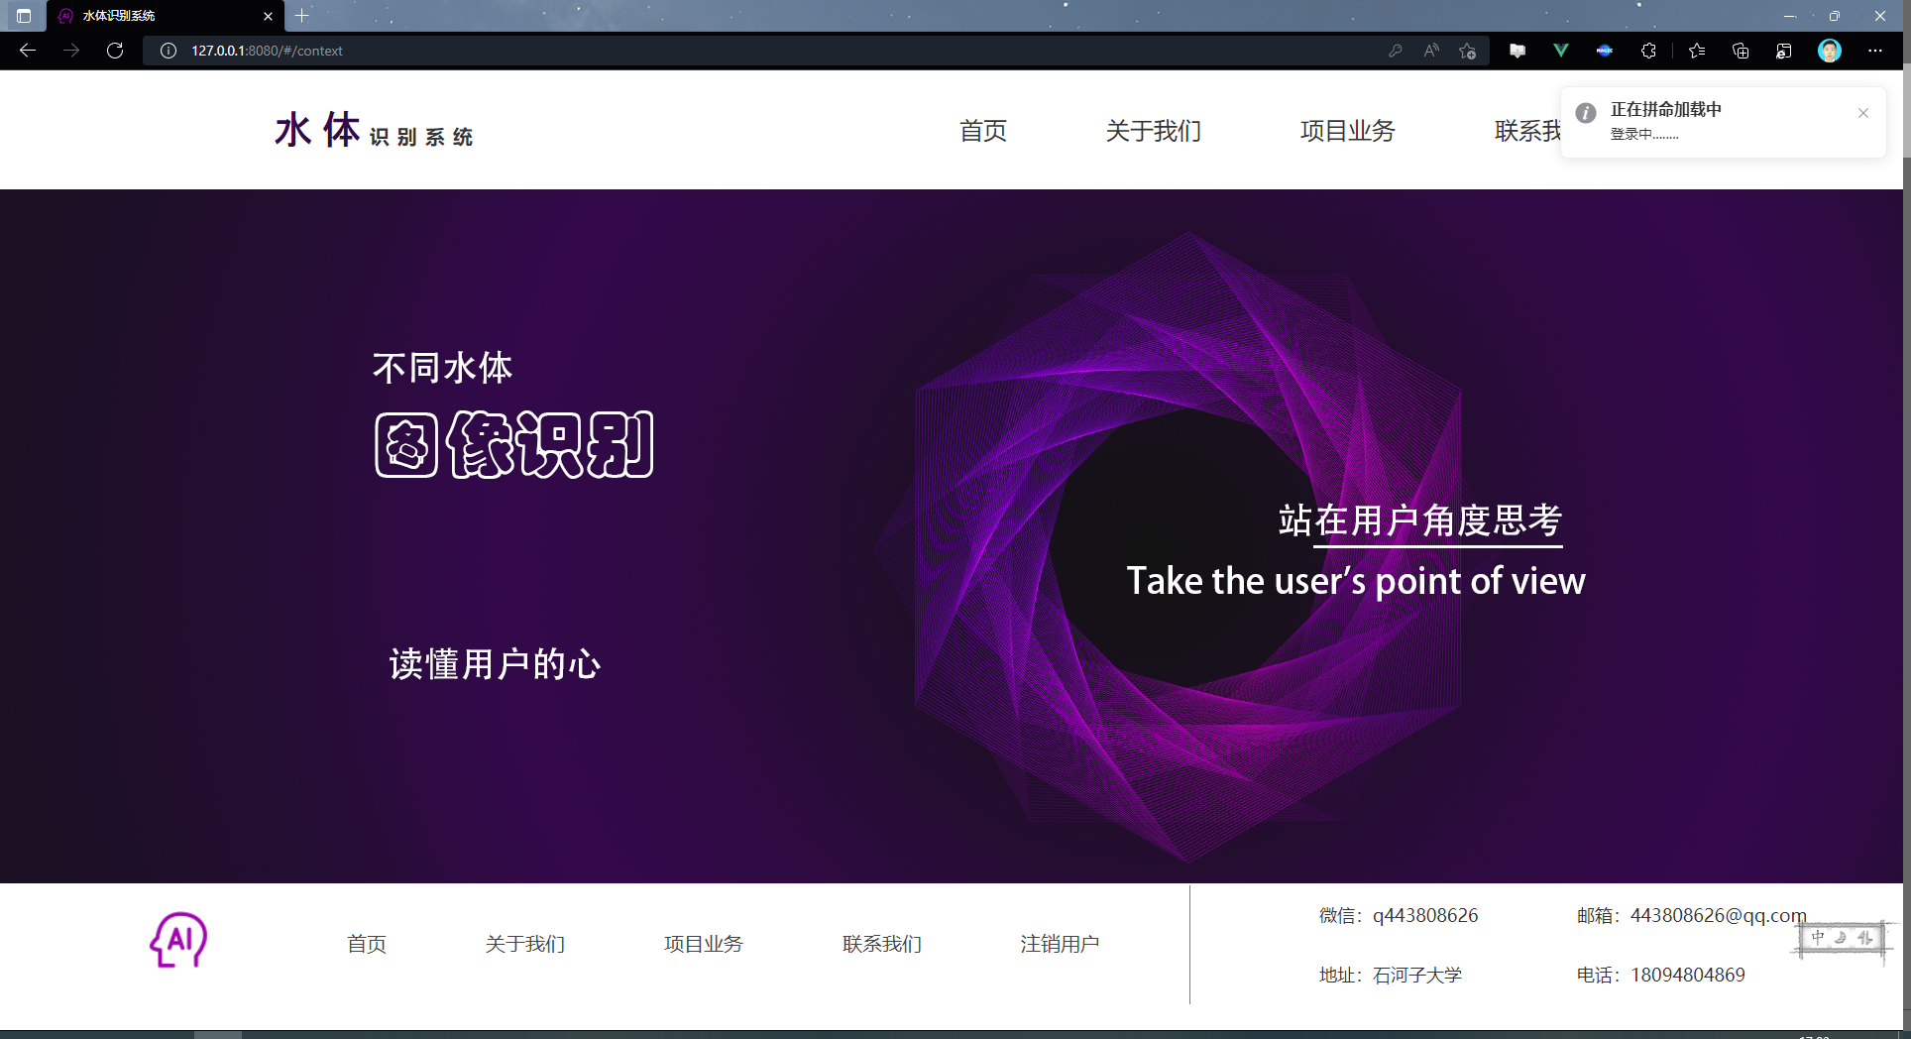

图 4‑3 主页

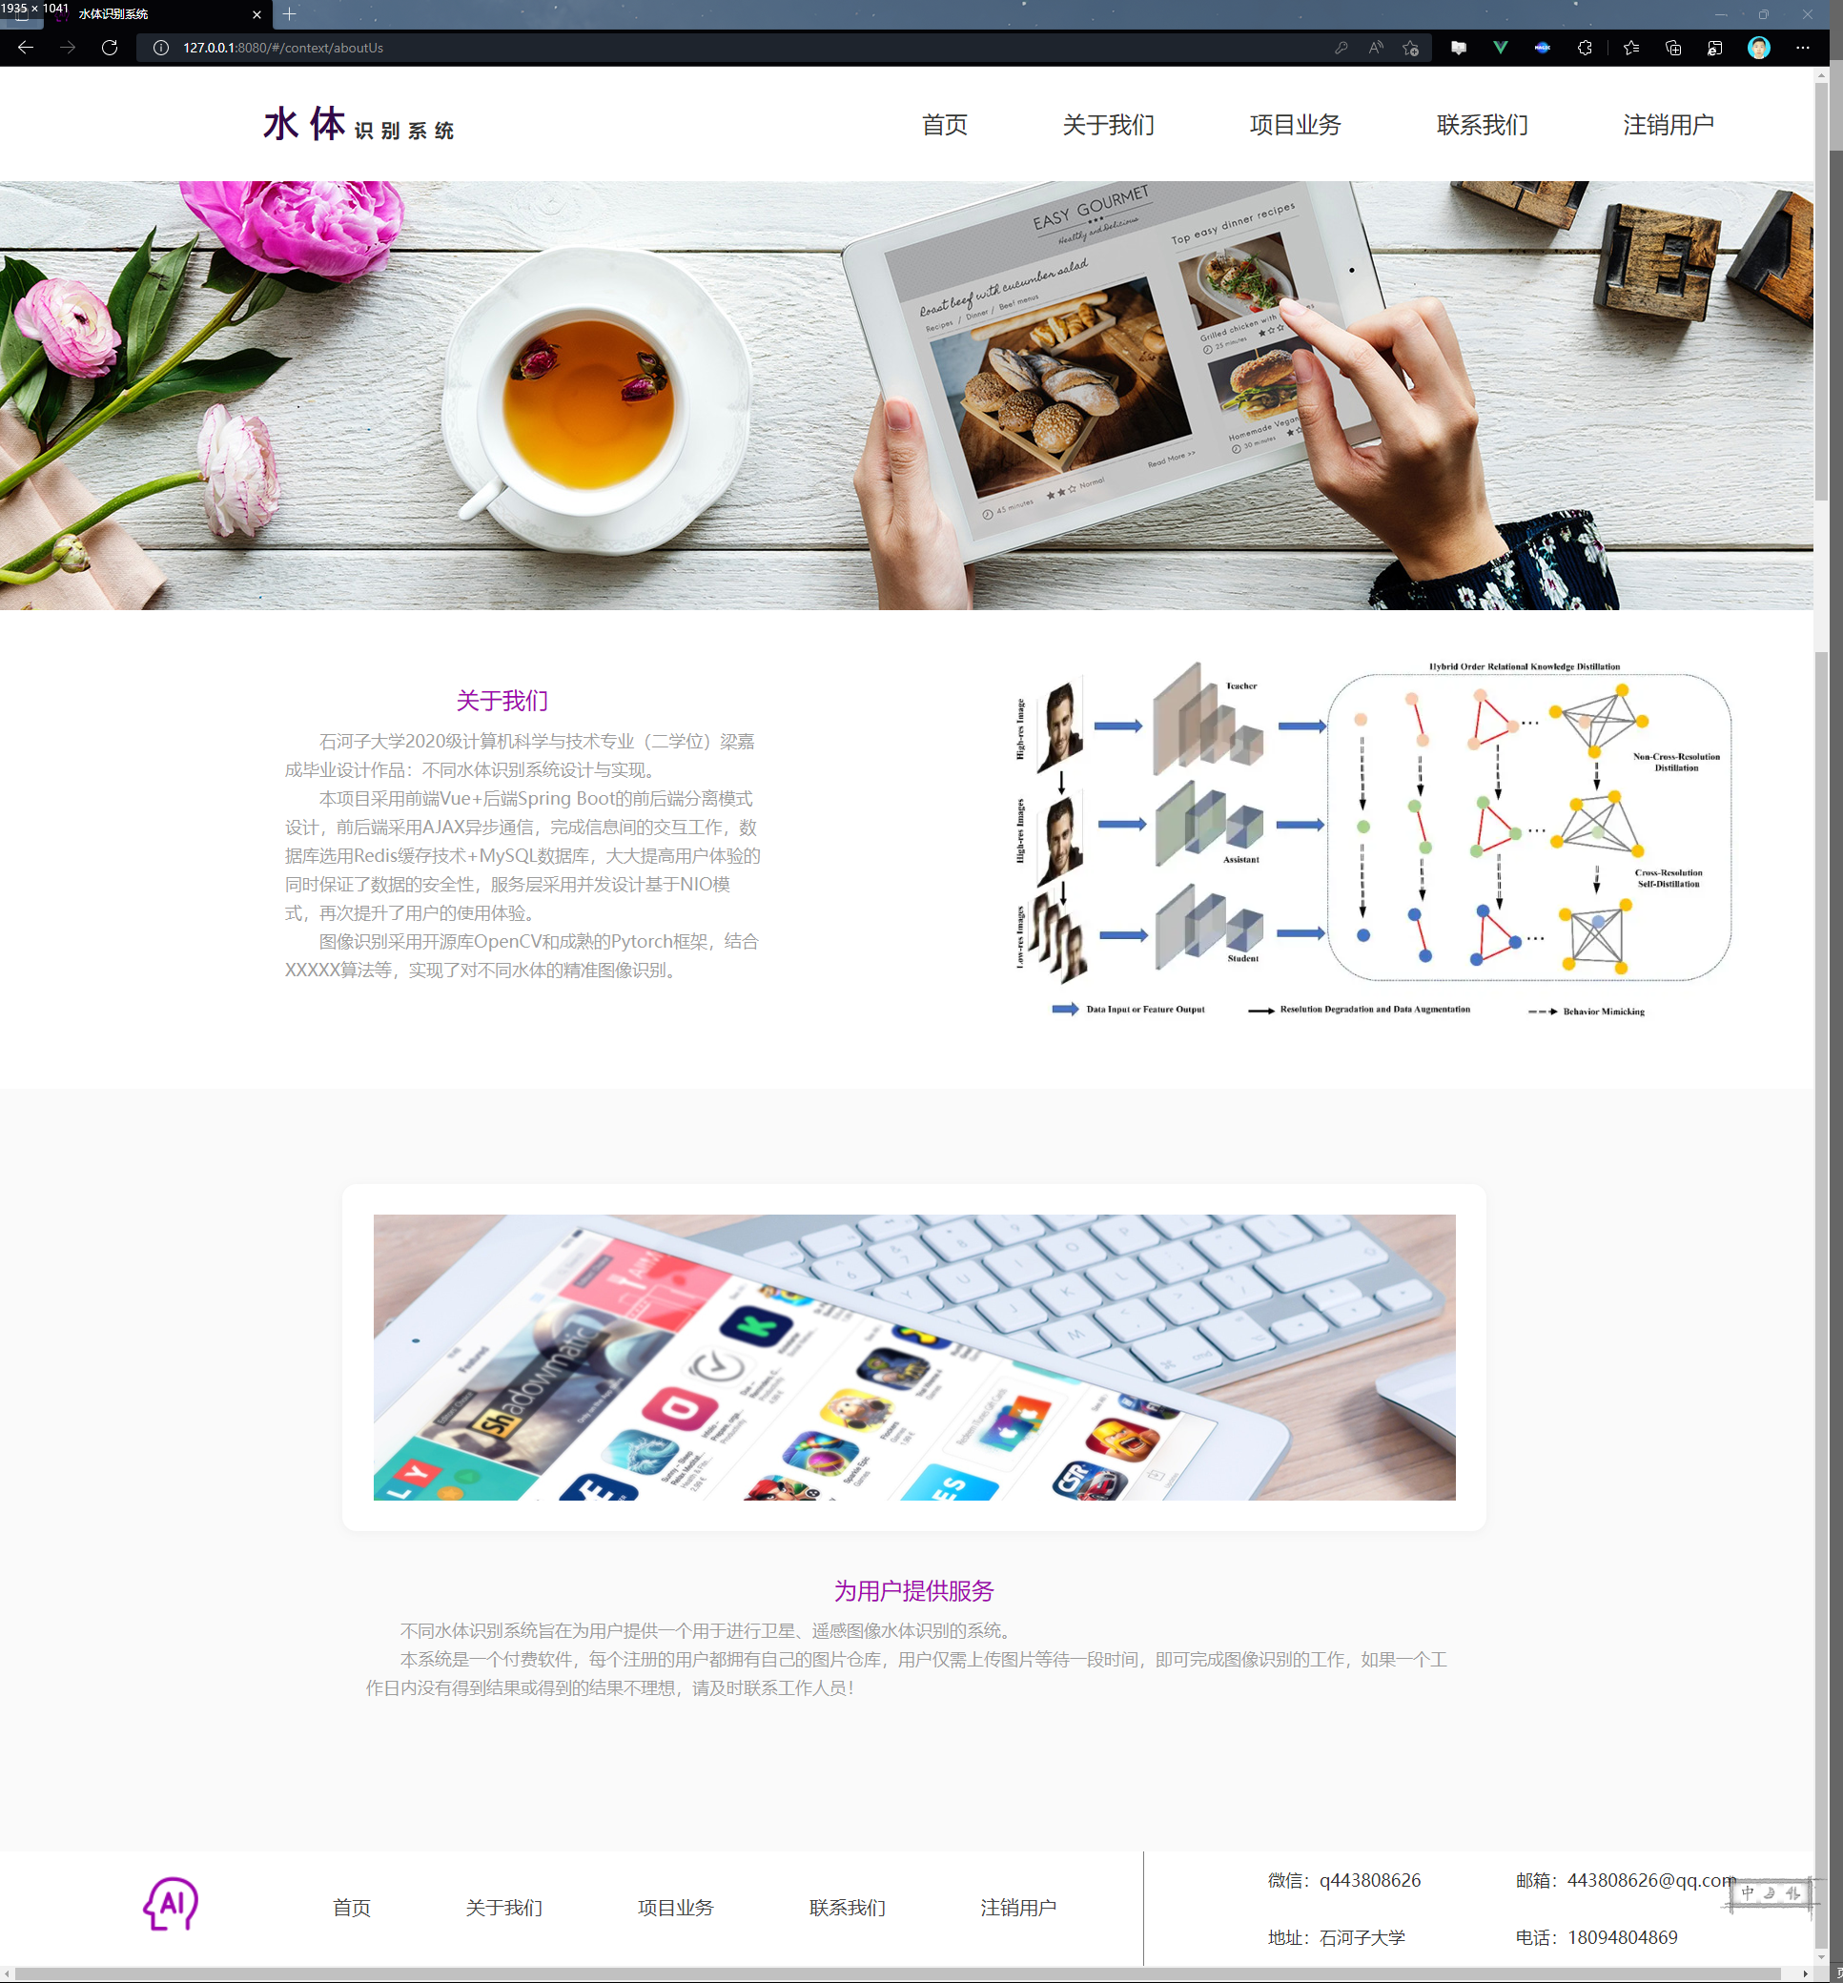

图 4‑4 关于我们

个人资料界面，可以修改用户姓名、用户邮箱（登录名）、可以查看用户密码、用户权限、用户余额、可建仓库数量。

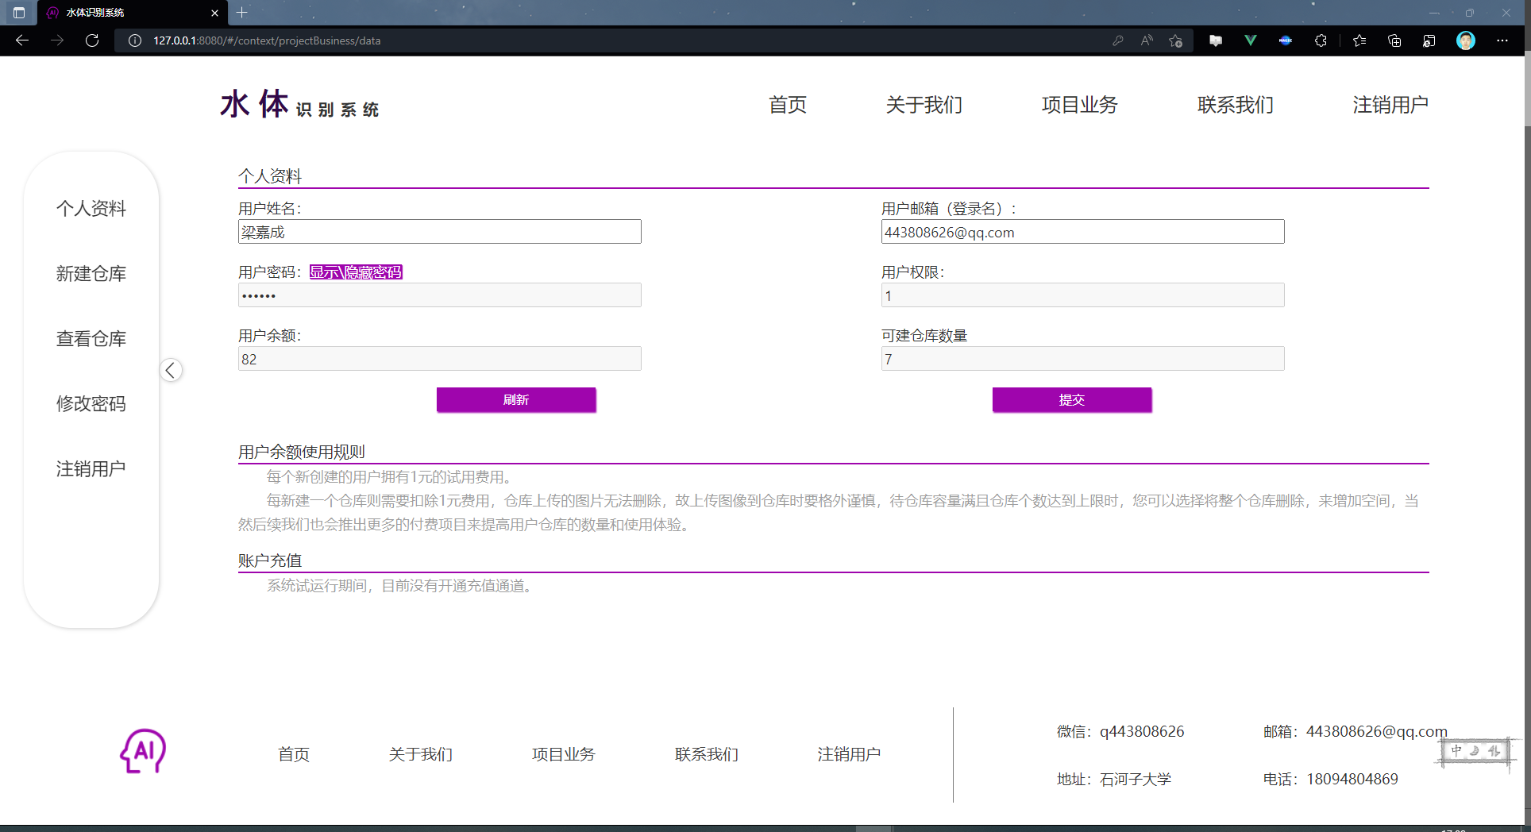

图 4‑5 个人资料

新建仓库，可建仓库数量。

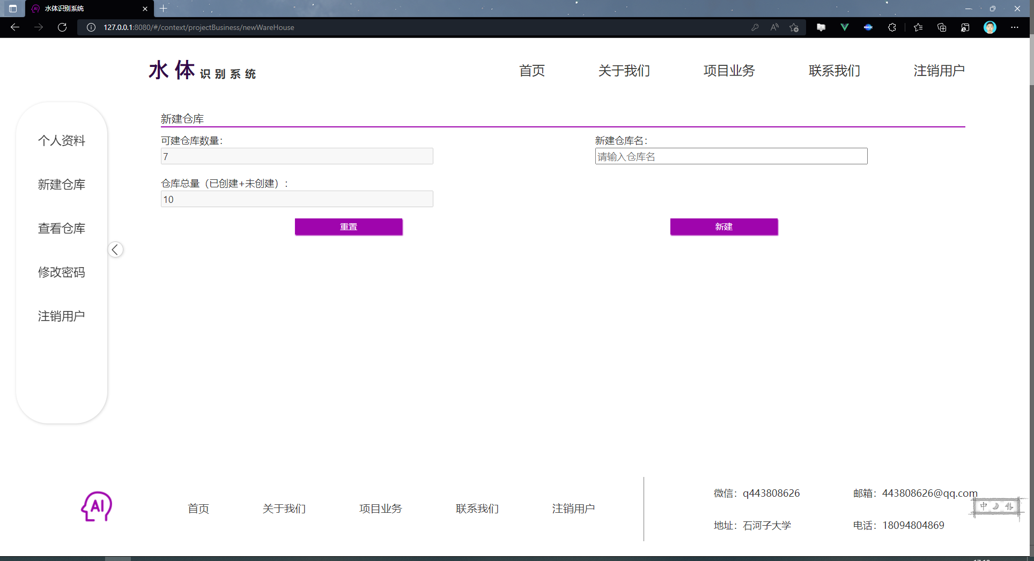

图 4‑6 新疆仓库

查看仓库，可以通过按钮打开、删除，或可以检索仓库信息。

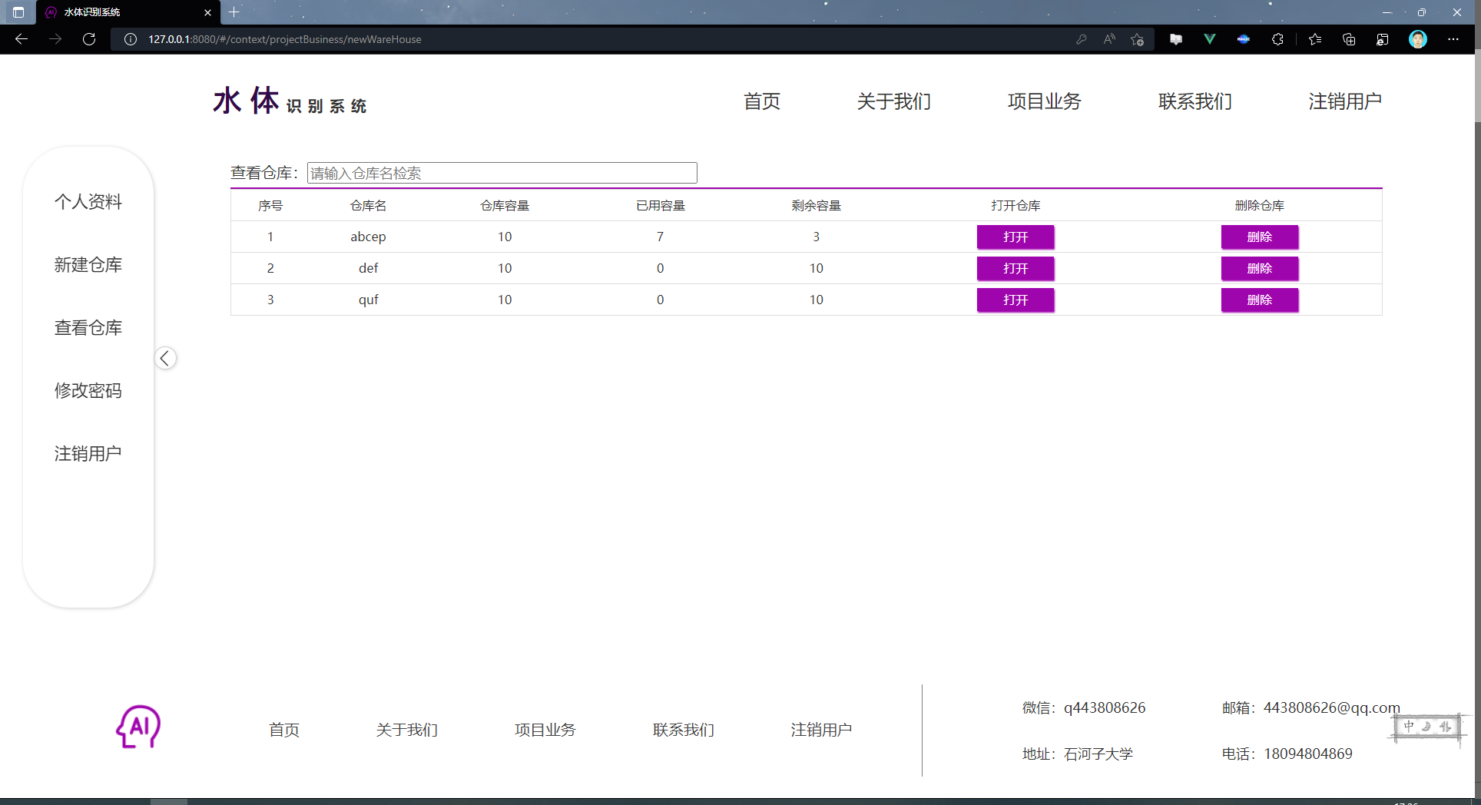

图 4‑7 查看仓库

打开仓库后可以修改仓库名称、查看仓库相关信息，可以上传图片相关信息进行处理。

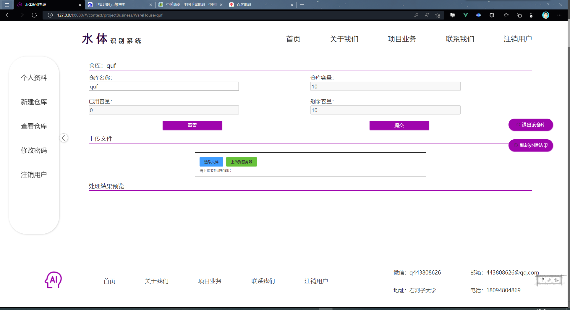

图 4‑8 打开仓库

可以通过修改密码进行修改。

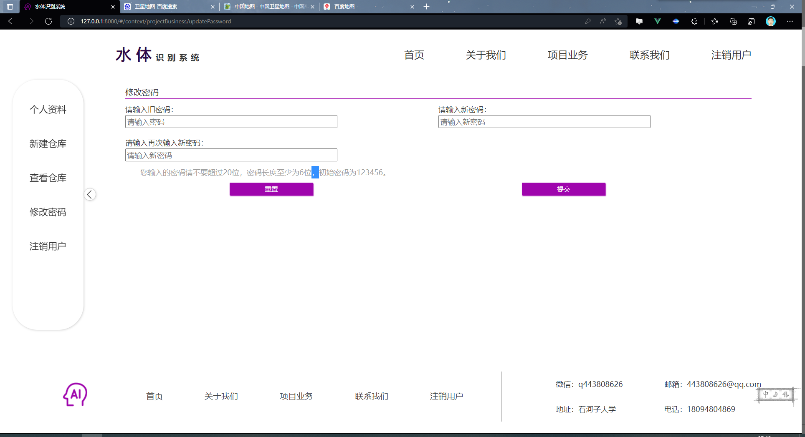

图 4‑9 修改密码

可以通过注销用户进行注销。

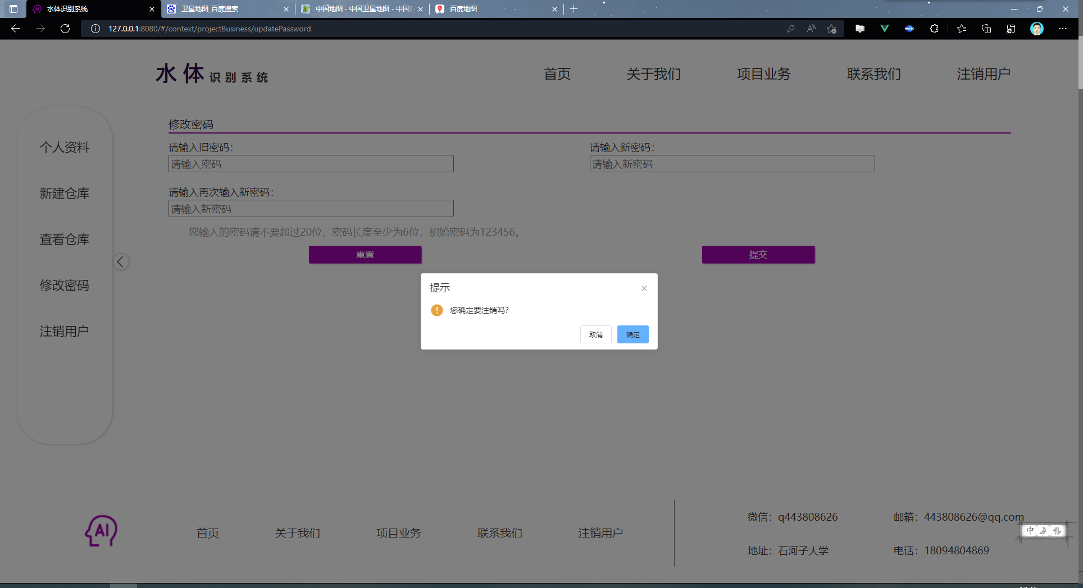

图 4‑10 注销用户